|  |  |  |  |
| --- | --- | --- | --- |
| **Adı:** |  | **…………………. İmam Hatip Lisesi** |  |
| **Soyadı:** |  | **………………. Eğitim Öğretim Yılı** | Tarih: ……/……/ 202.. |
| **Sınıfı:** |  | **Tefsir** | Aldığı Not |
| **No:** |  | **11. Sınıf 1.Dönem 2. Yazılı / Sınav Soruları** |  |

1-Tefsir ve tevil arasındaki farklardan iki tanesini yazınız?(10 puan)

2. Kur’an ayetlerinin okunuşlarını, manalarını ve delalet ettikleri hükümleri inceleyen ilim dalına ………….. denir(5 puan)

3. Hurûf-i Mukattaa harflerine……… harfleri de denir.(4 puan)

4. Kur’an-ı Kerim’in kısa açıklamalarla bir başka dile çevrilmesine …….… denir(5 puan)

Aşağıdaki çok seçmeli soruları cevaplayınız.(76 puan her soru 4 puandır.)

**1. Hangisi MEKKİ surelerin özelliklerinden değildir?**

A) Genellikle ey insanlar diye hitabeder

B) Genellikle ayetler kısa ve veciz vurguludur.

C) Müminlere sabır ve direnci tavsiye eder

D) Toplumsal hayatı düzenleyen kurallar içerir

E) Genellikle başında hurufu mukatta bulunur.

*I.Hakkında kesin bir yargıda bulunamadığımız anlamı açık olmayan lafızlardır*

*II.İbadet helal ve haramlarla ilgili net bilgiler içerir*

*III.Allahın sıfatları,ahiret gibi konularla ilgili ayetlerdir.*

**2.Yukarıdaki numaralandırılmış ayetlerin muhkem müteşabih sıralaması doğru şekilde hangi şıkta verilmiştir**?

A)Muhkem-Muhkem-Müteşabih

B)Müteşabih-Muhkem-Muhkem

C)Muhkem –Muhkem-Muhkem

D)Müteşabih-Müteşabih-Müteşabih

E) Müteşabih- Muhkem-Müteşabih

**3. Hangisi MEDENİ surelerin özelliklerindendir?**

A) Örnek bir islam toplumunun oluşturulmasını hedeflemiştir.

B) Ey insanlar ey ehl-i kitap diye hitabeder

C) Daha çok hukuki meseleler ve hadleri içerir

D) Münafıklar ve ehl-i kitapla ilişkilerden bahseder E) Hepsi

**4. Kuran-ı kerimde başka bir dil ve lehçeden alınan bazı kelimelerin bilinmesini konu edinen ilim dalı hangisidir?**

A) Müşkilil Kuran B) Garibul Kuran

C) Müteşabihil Kuran D) Mübhemül Kuran

E) Meanil Kuran

**5. Aşağıdakilerden hangisi meallerde görülen farklılık nedenlerinden birisi olamaz?**

A) Kuran ayetlerindeki kelimelerin bazan çevrildiği dilde karşılığı olmaması

B) Müfessirin ayetleri iyi açıklayamaması

C) Müfessirlerin farklı kültürel yapılarda yetişmiş olması

D) Ayetlerin anlam zenginliği ve derinliğinin olması

E) İnsanların ayetleri anlama düzeyinin farklı olması

**6**.*De ki: andolsun insanlar ve cinler bu kuranın bir benzerini getirmek için toplansalar ve birbirlerine destek olsalar yine onun benzerini bir araya getiremezler (isra 88)*

**Ayette Kur’an ilimlerinden hangisine vurgu yapılmıştır?**

A)Esbabı Nuzul B)Garibul Kuran C)İcazul Kuran D)Müteşabihat E)Meseller

**7. Bir müfessirde bulunması gereken özellikler den hangisi yanlış bir ifadedir?**

A) Dini ilimlerin yanı sıra sosyoloji, psikoloji, tarih gibi ilimlerin verilerinden haberdar olmalı

B)Kur’an ilimlerine vakıf olmalı

C)Din adamı olup,müslümanlardan bir kısmı çok sevmeli

D)Hz. Peygamber'in sünnetini iyi bilmeli

E)Nüzul ortamını ve nüzul sebeplerini bilmeli

**8. اِنَّمَا الْمُؤْمِنُونَ اِخْوَةٌ فَاَصْلِحُوا بَيْنَ اَخَوَيْكُمْ وَاتَّقُوا اللّٰهَ لَعَلَّكُمْ تُرْحَمُونَ۟**

**Ayetinin Anlamı hangi şıkta doğru verilmiştir?**

A) Peygamber De Kendisine Rabb’inden İndirilmiş Olana İman Etmiştir, Müminler De İman Etmişlerdir.

B) Allah (C.C), Hiç Kimseye Güç Yetireceğinden Fazlasını Yüklemez.

C) “Bu (Kur’an-I Kerim), Aklı Olanların Ayetlerini Düşünmeleri Ve Öğüt Almaları İçin Sana İndirdiğimiz Kutlu Bir Kitaptır

D) “Ey Mümin! Rabb’inden Sana İndirileni Tebliğ Et

E) ‘Mü'minler Ancak Kardeştirler. Öyleyse Kardeşlerinizin Arasını Düzeltin. Allah'a Karşı Gelmekten Sakının Ki Size Merhamet Edilsin.

**9.“ Ölü kardeşinin etini yemekten hoşlanır mı “ ayeti kerimesindeki tiksinilerek yasaklanılan şey nedir?**

A) Alaya almak B) Kusur araştırmak

C) Zan yapmak D) Gıybet etmek

E) Lakap takmak

**10. Kuranı kerimde hurufu mukatta olarak isimlendirilen harfler kaç surenin başında yer alır**?

A) 30 B) 29 C) 28 D) 27 E) 26

**11.Bir ayetin hükmünün daha sonra gelen bir ayetle kaldırılmasına ne denir?**

A)Muhkem B)Müteşabih C)Nesh D)Mensuh E)Nasih

**12.Aşağıdaki hususlardan hangisi sebebi nuzül ile ilgili doğru bir ifadedir?**

A) Esbabı nüzul hadis kitaplarında yer almamıştır

B) Esbabı nüzul hakkında Mekke devrinde az Medine döneminde çok bilgi vardır

C) Esbabı nüzul kuranı kerimde yer almıştır

D) Kuranı kerimin büyük bölümü soru ve sebep üzerine nazil olmuştur

E) Esbabı nüzulu bilmek ayetlerin doğru anlaşılmasına yardım eder

**13.Bu şemada verilen örnek sureler aşağıdaki hangi özelliğe göre sınıflandırılmıştır.**

A)Şemsi -Kameri B)Mücmel –Mübeyyen C)Vucuh –Nezair D)Mekki-Medeni E)Muhkem –Müteşabih

**14.Kur’an-ı Kerim’in anlaşılmasına atılan ilk adımın sebebi aşağıdakilerden birisi değildir?**

A) Kur’an-ı Kerim’in iniş tarihinden uzaklaşması

B) İslam’ı iyi bilen alimleri azalması

C) Arapçanın zayıf bir dile dönüşmesi

D) Kur’an-ı Kerimi iyi bilenlerin sayısının azalması

E) Farklı dil ve kültürden insanların İslam dinine girmesi

***.*** *“Rabb’inin izniyle güzel memleketin bitkisi güzel çıkar; kötü olan bitkiden ise faydasız bir bitkiden başka bir şey çıkmaz.” Ayetindeki güzel toprak mümine, iyi mahsul de onun salih ameline; çorak toprak ise kâfire kıt ve kötü ürün de onun kötü ameline benzetilmiştir.*

**15.Yukarıdaki ayet kuran ilimlerinden hangisine örnek oluşturur**.

A) Garibul Ayet B) Garibul Kuran

C) Meseller D) Kıssalar E) Nezair

16. فَجَعَلَهُمْ كَعَصْفٍ مَأْكُولٍ

**Yukarıda verilen ayetin meali aşağıdakilerden hangisidir?**

A).Onun İçin Bu Beyt’in (Kabe’nin) Rabb’ine Kulluk Etsinler!

B)‘‘Onların Kötü Planlarını Boşa Çıkarmadı Mı?’

C). “Üzerlerine Sürüler Halinde Kuşlar Gönderdi.

D). Ve Böylece Onları Yenmiş Ekin Yaprakları Gibi Yaptı.”

E). Onların Üzerine Gökten Taş Yağdırıyorlardı

**17.-Her ilim dalının kendine özgü kavramları vardır.Tefsir ilminin de kendine özgü kavramları vardır.Aşağıdakilerden hangisi bu kavramlardan değildir.**

A)Meal B)Tercüme C)Tevil E)Tecrid E)Tefsir

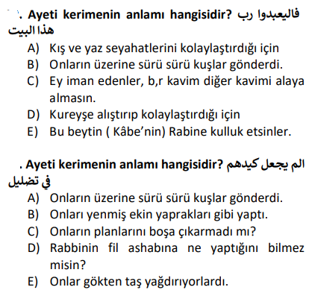

Başarılar Dilerim☺

…………………………………………

[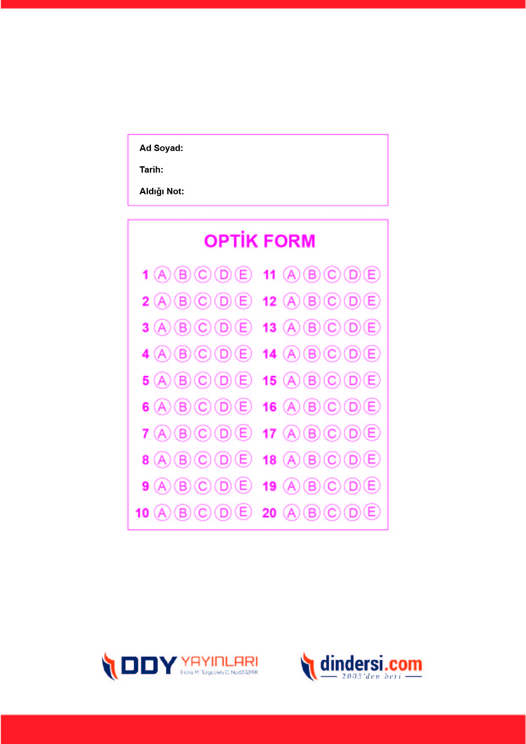](https://www.dindersi.com/icerik/tefsir-c112)

***DİĞER SINAVLAR İÇİN TIKLAYINIZ.***

***DİĞER SINAVLAR İÇİN TIKLAYINIZ.***

